ЕКСПЕРТНІ ДОСЛІДЖЕННЯ ЯКОСТІ КОНСЕРВІВ «ШПРОТИ В ОЛІЇ» ЗА ОРГАНОЛЕПТИЧНИМИ ПОКАЗНИКАМИ

Л.М. Стрілецька
студентка гр. ТЕМС-74 Інституту заочно-дистанційного навчання
О.П. Юдічева,
доцент кафедри експертизи та митної справи, к.т.н., доцент
Н.О.Кузнецова
ст. лаборант кафедри експертизи та митної справи
Вищий навчальний заклад Укоопспілки «Полтавський університет економіки і торгівлі», м. Полтава

Делікатесні консерви «Шпроти в олії» готують із свіжих, охолоджених, а в деяких випадках і морожених дрібних оселедцевих риб (салаки, кільки, хамси біломорської і дрібного атлантичного оселедця). Салака – дрібний оселедець масою 25 г, мінімальна довжина 8,5 см, живе в Балтійському морі та його заливах. Кілька – дрібна оселедцева рибка, довжиною до 18 см, масою 10-14 г; найбільш жирною та цінною за смаковими якостями є балтійська кілька (шпрот). Хамса – риба родини анчоусових, за розмірами така як кілька, м'ясо дуже жирне, до 35 %. Атлантичний оселедець – виловлюють в Атлантичному та Північному льодовитому океанах, накопичує до 15 % жиру.
Свіжість сировини – основний фактор, що визначає якість і безпечність консервів, тому на виготовлення шпрот направляють рибу тільки першого сорту, а під час експертизи якості підвищену увагу приділяють органолептичним показникам.
Об’єктом дослідження було обрано консерви рибні «Шпроти в олії» торгової марки «Ризьке золото» (виробник SIA «Licis-93», Латвія). Маса нетто консервів – 160 г з граничнодопустимим відхиленням: -6, 4 г/+13,6 г. На маркованні зазначено наступну інформацію: риби не менше 112 г, олії не більше 48 г; склад: риба копчена (кілька або салака), олія рафінована, дезодорована (соняшникова, соєва або рапсова), сіль кухонна; поживна (харчова) цінність: 100 г продукту містить: жирів 32 г, білків 17 г. Енергетична цінність 100 г продукту – 356 ккал; строк зберігання та придатності до споживання 4 роки з дати виготовлення (зберігати при температурі від 0 до +25 ^{о}С та відносній вологості повітря не більше 75 %).
Було використано органолептичні методи дослідження. Під час органолептичного дослідження визначали наявність і стан паперової етикетки або літографічного відбитку, встановлювали правильність марковання, а також наявність (відсутність) дефектів консервної тари: здутості кришок і дна, наявність «пташок» (деформації у вигляді куточків біля бортиків дна банки) тощо [1]. Результати досліджень наведені в табл. 1.

Таблиця 1
Результати експертних досліджень якості рибних консервів «Шпроти в олії» торгової марки «Ризьке золото»
Назва показника | Характеристика
1 | 2
Смак | Приємний, відповідає даному виду консервів, без гіркоти
Запах | Приємний, відповідає даному виду консервів зі злегка вираженим запахом диму
Консистенція м’яса риби | Ніжна
Стан риби та шкірного покриву | Риба і шкірний покрив не завжди цілі. Під час акуратного викладання із банки риба розламується. В окремих банках більше 30 % рибок з частково зсунутою шкірою та черевцем, яке лопнуло (рис. 1)  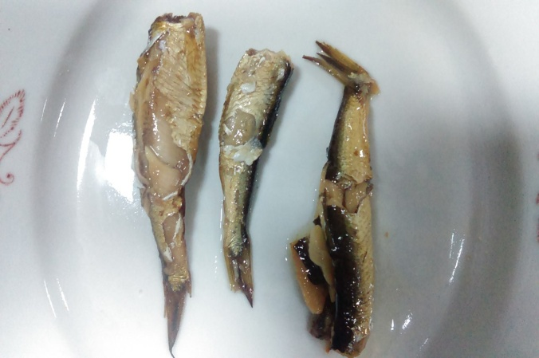  Рис. 1. Фотографічне зображення зовнішнього вигляду риби
Колір шкірного покриву | Неоднорідний, від світло до темно-золотистого
Стан олії | Прозора, над водно-білковим відстоєм з незначною кількістю зважених часточок (рис. 2)  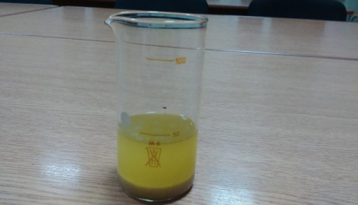  Рис. 2.– Фотографічне зображення зовнішнього вигляду стану олії

Продовження таблиці 1
Характеристика розробки | Голови з зябровими кришками видалені рівним прямим зрізом, хвостові плавники підрізані, є відставання хвостових плавників (рис. 3).  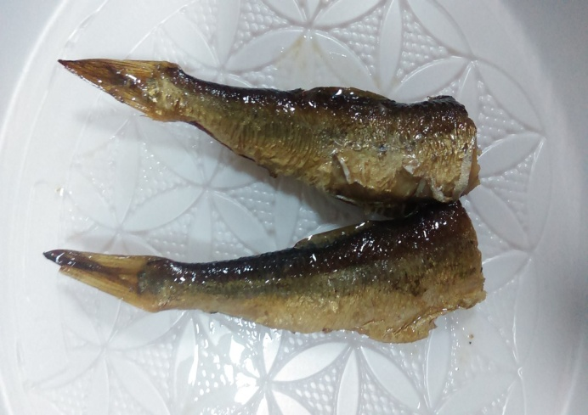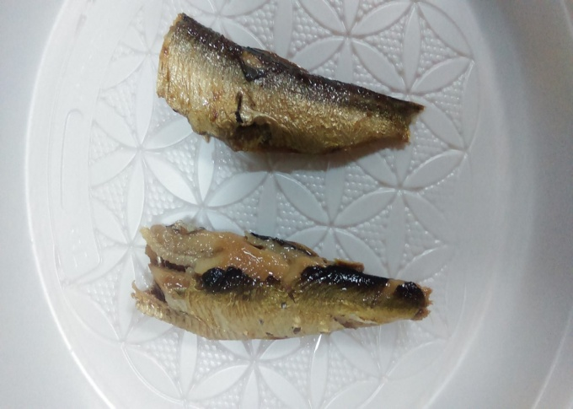  Рис. 3. Фотографічне зображення зовнішнього вигляду розробки риби
Порядок укладання риби | Тушки риб укладені в банки рядами із легким нахиленням черевцями до кришки банки, ряди взаємно перехрещуються, в рядах кожну рибу укладено по відношенню до сусідньої головною частиною до хвостової (рис. 4)  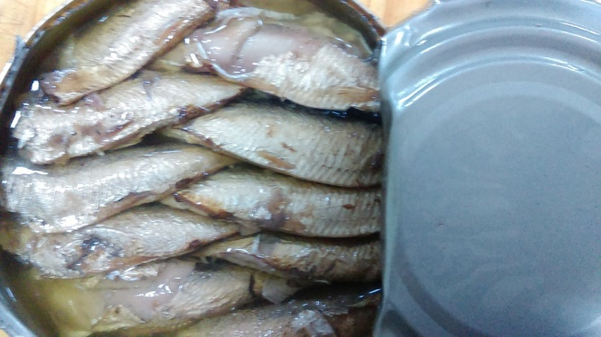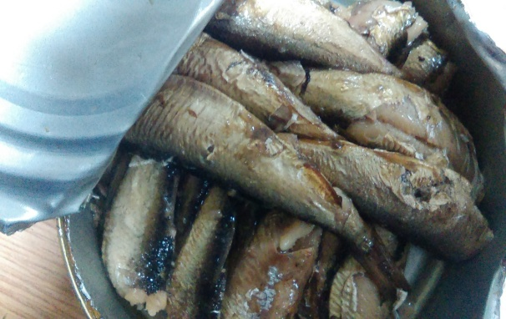  Рис. 4. Фотографічне зображення порядку укладання риби
Наявність луски | Не виявлено
Наявність сторонніх домішок | Не виявлено

Отже, за результатам проведеного дослідження можна зробити висновок про те, що консерви «Шпроти в олії» торгової марки «Ризьке золото» (виробник SIA «Licis-93», Латвія) відповідають за органолептичними показниками вимогам ГОСТ 280-85 «Консервы рыбные. Шпроты в масле. Технические условия» за характеристикою, як для шпрот.
Перелік посилань
1. Притульська Н. В. Продовольчі товари: лабораторний практикум [Текст] / Н. В. Притульська, Г. Б. Рудавська, В. А. Колтунов. –К.: КНТЕУ, 2007. − 505 с.

